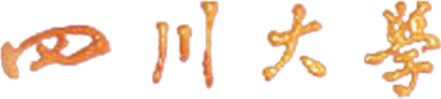

本科生毕业论文（设计）



题 目 此处写论文中文题名
学 院 此处写论文中文题名
专 业 计算机科学与技术
学生姓名 姚理议
学 号 2018141461133 年级 2018
指导教师 高绍兵

教务处制表
二Ο二二年 四 月 三十 日

此处写论文中文题名
此处写论文中文题名 计算机科学与技术

学生 姚理议 指导老师 高绍兵

[摘要] 摘要应以概括地、不加注释地摘录本论文的研究目的、方法、结果和结论；或简洁的介绍本论文阐述的主要内容及取得的进展。客观反映原文内容，不得简单地重复标题名中已有的信息，要着重反映论文的新内容和特别强调的观点，以便读者能够很容易地知道文章的基本内容。摘要应具有独立性和自含性，不应出现图表、冗长的数学公式和非公知公用的符号、缩略语。不必要的词语，诸如副词和形容词、In this paper等，尽可能省去；背景信息、知识介绍、中间实验数据可以不要（结论性的实验数据当然还是要的）；不要说别人的缺点；过去研究的细节不要过长，可一笔带过；今后的计划不要写进去。摘要宜采用第三人称过去式的写法尽量用纯文字叙述。（如“对……进行了研究”，“综述了……”等；不应写成“本文”，“我校……”等）。摘要不分段，400字左右。摘要内容三要素：1）研究的问题；2）方法和措施（可以使用1，2，3，等罗列的形式）；3）得出得结果
[主题词] CGAN；缺陷检测；高铁接触网；旋转双耳销钉；深度学习。

Defective Inspection Image Generation based on Generative Adversarial Networks

Computer Science

Student： YAO Liyi Adviser: GAO Shaobing

[Abstract] 
.
[Key Words] CGAN；defects detection；overhead contact systems；swivel clevis pins；deep learning。
{注释：外文摘要以反映中文摘要内容为限（英文摘要应与中文摘要相对应）。重视英文摘要的翻译。名词和名词之间尽量不用of；避免一长串的名词或其他词作定语；动词尽量能靠近主语；尽量用短句，不用长句；不用自己无把握的难词。中、英文关键词应一一对应}
目 录
Error: Reference source not found绪论 1
1.1 项目背景及研究意义 2
1.2 研究现状分析 2
1.2.1 目标检测技术国内外研究现状 3
1.2.2 异常检测技术国内外研究现状 3
1.2.3 高铁接触网安全巡检缺陷检测相关工作 3
1.3 本文研究内容及方法 2
Error: Reference source not found 2
2.1 高铁接触网图像采集系统 2
2.1.1 图像采集系统简介 3
2.1.2 旋转双耳销钉异常类型及检测难度分析 3
2.2 卷积神经网络简介 3
2.2.1 卷积神经网络原理 3
2.2.2 经典网络结构 3
2.3 生成对抗网络简介 3
2.3.1 生成对抗网络原理 3
2.3.2 不同结构的GAN 3
Error: Reference source not found 8
3.1 条件生成对抗网络 8
3.1.1 模型原理 8
3.1.2 算法改进 9
3.1.2 网络结构 9
3.2 模型训练 8
3.3 实验结果与分析 9
Error: Reference source not found旋转双耳销钉缺陷检测 8
4.1 数据集 8
4.2 实验结果及分析 8
4.2.1 评价指标 8
4.2.2 目标检测与消融实验 8
4.2.3 与异常检测SOTA算法对比 9
4.3 改进思路讨论 8
总 结 14
作者在读期间科研成果介绍 15
参考文献 16
Error: Reference source not found 18
致 谢 19
附录1 20

绪论

1.1 项目背景及研究意义

高速铁路具有运送量大、速度快、成本低的优势，在我国交通运输网络中起到重要作用。随着技术的进一步成熟，高铁得到了大规模普及，我国高速铁路现已经突破四万公里。在规模如此庞大的铁路系统中，如何确保运营的安全成为管理部门新的挑战。
高速铁路接触网是沿着铁路线设计的电力传输线系统，用于向高速列车供电，如图1-1所示。高速铁路列车输入电流是通过高速列车上端的接触网悬挂线传输的，接触网是电力传输不可缺少的一部分，接触网及其支撑装置中任何零件出现异常会直接影响高速列车运行的安全。一旦接触网出现故障，将严重影响高速列车的运行状态，所以需要快捷有效的方法对接触网设备进行安全巡检。对于接触网支撑装饰零部件状态缺陷的检测，目前我国主要采用传统的人工巡检方式，利用安装在巡检车上的接触网悬挂状态检测和监控装置（4C装置）对接触网各个零部件实施高清照片的拍摄^{[1]}。虽然新型成像技术的发展可以得到大量高质量的图像，但仍需要在离线状态下对各部件的故障状态进行人工识别，检测周期长达数月，存在作量大、效率低、故障判断滞后等问题。而且，检查员也会因长时间、高密度的工作产生视觉疲劳，存在误判的风险。随着高铁系统规模扩大，这种效率低下的安全巡检方式难以适应高速、精确和自动化检测的发展趋势。因此有必要开发智能巡检技术，可以准确、快捷地识别接触网中关键零部件的缺陷状态并及时报告，为高铁运行提供安全保障。
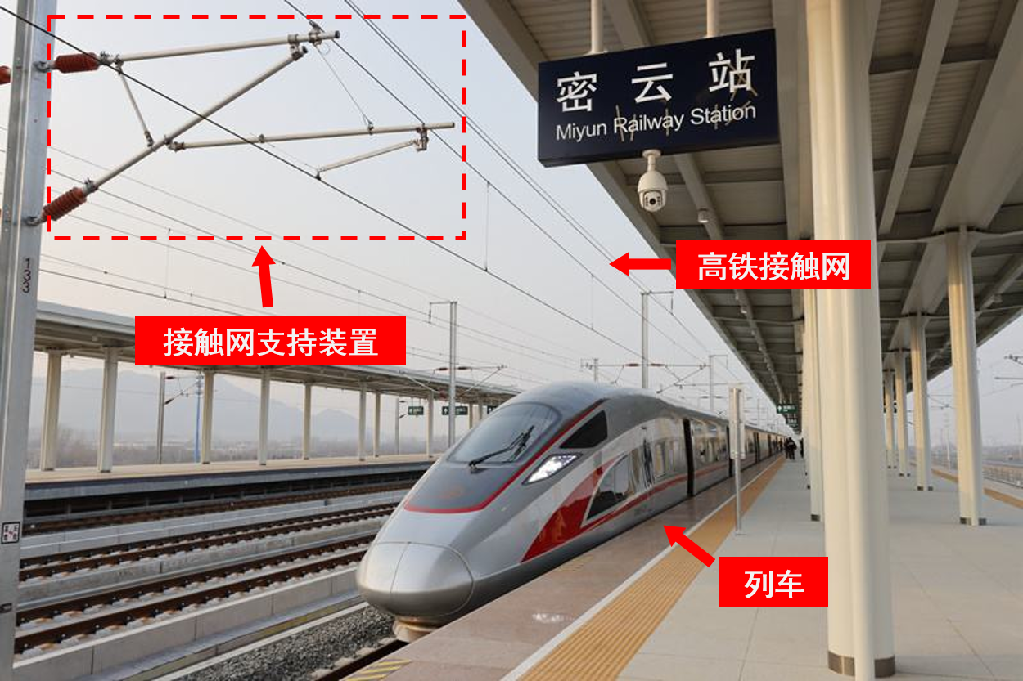
图1-1 高铁接触网
高铁接触网支撑装置零部件众多，常见的有绝缘子、旋转双耳销钉、双耳套筒、绝缘子底座、定位支座等，如图1-2和图1-3所示。这些零部件对于接触网的稳定有着关键作用，是高铁列车运行安全的保障。在接触网缺陷检测任务中，一方面，需要在图像中对各种零部件进行定位识别，另一方面则需要判断每一种零部件的状态是否异常。由于零部件众多，而且缺陷状态多样，该任务一直是一项极具挑战性的工作。
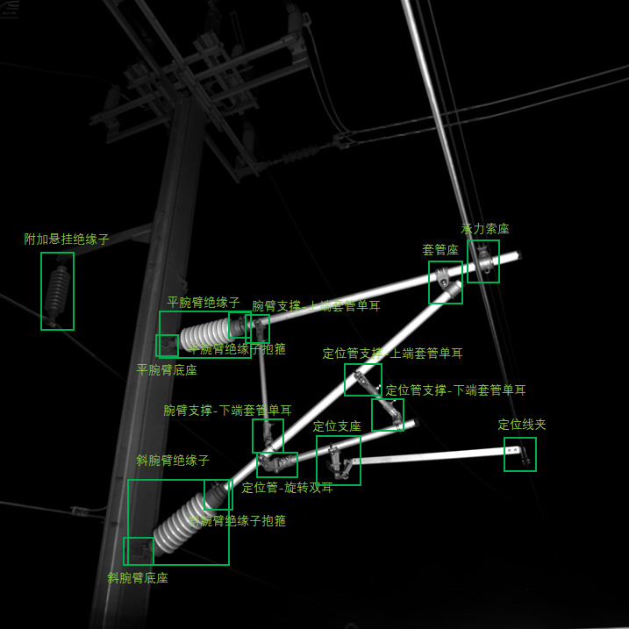
图1-2 300-350km/h线路支持装置

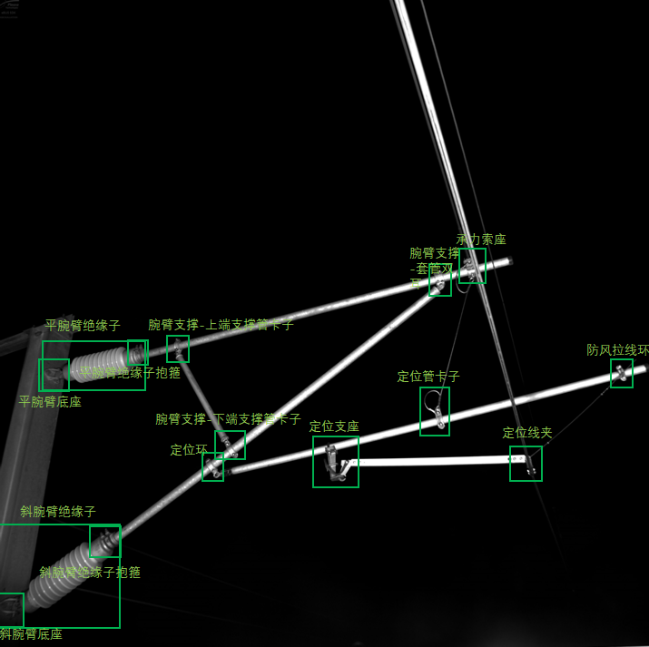
图1-3 200-250km/h线路支持装置
在计算机视觉领域，目标检测技术可以实现不同尺寸物体的定位和分类。随着卷积神经网络（Convolutional Neural Networks，CNN）^{[2]}的发展，基于数据驱动的目标检测模型可以取得高准确率的性能。但是，这些主流的目标检测算法都需要有监督的训练，训练数据的质量对模型的性能有较大的影响。然而，在高铁接触网中零部件的缺陷样本及其稀少，安全巡检中采集到的数据集不平衡问题严重，很难直接用于训练以得到高质量的目标检测模型。针对数据不平衡问题，传统的图像处理方法是进行数据增强，如图像旋转、镜像翻转、添加噪声、锐化等。但这些方法只能从数量上丰富负样本，而无法增加缺陷的多样性，所以无法解决高铁接触网缺陷数据不平衡的问题。
诸如此类缺少负样本的分类任务也被称为单分类问题。在工业界，利用计算机视觉技术来识别生产、制造过程中产品异常的任务被称为异常检测，高铁接触网缺陷检测也是该领域的一个研究与应用方向。工业界的异常检测也属于单分类问题，很多学者在这一领域展开了研究，希望利用无监督或者半监督的方法，仅通过输入正样本进行训练，得到可以准确识别异常样本的模型。目前在异常检测领域，主要有基于预训练模型与生成模型进行训练两种思路。但是，目前异常检测领域state-of-the-art（SOTA）算法大部分都是输入小尺寸的样本，如经典的AnoGAN模型^{[3]}只能处理64×64的图像。基于上述的难点，本文综合了生成模型的优势，利用条件生成对抗网络（Conditional Generative Adversarial Networks，CGAN）^{[4]}重构数据的优势，搭建了一个端到端的生成模型，可以将输入的正常样本重构为异常样本。本文将该算法在旋转双耳销钉样本中进行了实验，搭建了一个平衡了数据集，并应用到目标检测模型上，取得了很好的的检测效果。该方法兼具创新性与实用性，对实现高铁接触网系统中自动化安全巡检有一定的参考价值。

研究现状分析

1.2.1 目标检测技术国内外研究现状
目标检测是计算机视觉领域一项基础的high-level任务，通过提取目标的特征，在图像背景中实现对特定目标的定位和识别。

1.2.1.1 传统的目标检测算法
传统的目标检测算法一般包括目标区域选取、特征提取、分类三个步骤。目标选取是通过暴力搜索、边缘检测、滑动窗口^{[5]}等方法，在图像中形成目标的候选区域。特征提取是计算边缘信息来分析目标与背景像素的特征差异，实现目标的准确定位。传统的特征提取算法有HOG^{[6]}、LBP^{[7]}、SIFT^{[8]}等。这些算法大都是无监督的，通过人工手动构建特征，一方面是因为图像信息的缺乏，另一方面是受当时有限计算资源的制约^{[5]}。对于分类，是给每个目标分配标签类型，一般使用传统的机器学习分类器，如SVM、k-means等。

1.2.1.2 基于深度学习的目标检测算法
深度学习中特征的提取是基于数据驱动的，首先在图像分类领域取得了突破性的进展，随后被研究人员应用到了目标检测领域。延续着先定位后分类的思路，最初的基于深度学习算法的目标检测模型是双阶段的。Girshick等^{[9]}首先提出了基于AlexNet^{[10]}区域卷积网络（Regions with CNN features，R-CNN）,在使用选择性搜索得到的候选区域上进行特征提取，之后用SVM完成分类。R-CNN模型展现出远超传统目标检测模型的性能，有许多研究人员对其进行了改进。针对R-CNN计算开销大的问题，文献^{[11]}提出了SPP-Net，优化了特征提取过程，减少了对候选区域的重复计算。文献^{[12]}将R-CNN和SPP-Net结合，提出了Fast R-CNN模型，虽然减少了计算开销，但模型整体的计算效率仍然偏低。为了加速计算，文献^{[13]}提出了Faster R-CNN。Faster R-CNN没有使用选择性搜索算法，而是提出了了区域候选网络（Region Proposal Networks，RPN），区域选择、特征提取、候选框回归等不同模块共享同一网络参数，大大减少了计算开销，并实现了端到端的训练。He^{[14]}等人提出了Mask R-CNN，增加了一个Mask分支，使感受野提取的特征可以更准确地切合ground truth。
单阶段的目标检测算法舍弃了区域选取部分，而是利用回归等方法将定位和分类合并到一个部分。最经典的单阶段模型使YOLO（You only look once）系列。2015年，Redmon等^{[15]}提出了YOLO算法，将图像划分为n×n个网格，计算目标中心在网格中的置信度，最后通过非极大值抑制来去除冗余目标框。这种模型结构简单，计算速度快，但是每个网格只能得到一个目标。文献^{[16]}改进了YOLO的训练过程，将训练数据集分类检测集和分类集，分类用于提高定位和分类的精度，可以识别9000多种物体，称为YOLO9000。文献^{[17]}做出了进一步修改，提出了YOLOv3，引入了特征金字塔网络（Feature Pyramid Networks，FPN）^{[18]}检测多种尺度的目标，并改进原有的网络结构，提出了DarkNet53，提升了模型性能。文献^{[19]}提出了YOLOv4，在DarkNet53基础上改进网络结构，引入了CSP Darknet53，在损失函数、数据增强等方面优化了技术细节。之后还有许多研究人员继续研究，提出了YOLOX^{[19]}、YOLOF^{[20]}等算法。除了YOLO系列，文献^{[21]}提出了SSD（Single Shot MultiBox detector）模型，通过生成不同尺度的回归框，检测不同尺寸的对象。文献^{[22]}提出了RetinaNet，引入focal loss优化了检测器的损失函数，可以取得更好的检测结果。

1.2.2 异常检测技术国内外研究现状
目前大部分异常检测模型仅通过正常数据进行无监督或半监督的训练，大致可以分为基于预训练模型和生成模型两种。

1.2.2.1 基于生成模型的异常检测算法
生成模型包括自动编码器（auto-encoder）^{[23]}、生成对抗网络（Generative Adversarial Networks，GAN）^{[24]}等。用于异常检测的自动编码器假设只有在输入正常数据时，重构的输出输入与输入输入具有高度相似性；如果输入的是异常数据，重构的结果与输入则存在明显的差异。GAN模型擅长提取数据的分布特征而进行重新表达，其中的生成器和判别器也可以分别视作自编码器模型中的解码器和编码器。Schlegl^{[3]}等提出了基于深度卷积生成对抗网络（Deep Convolutional Generative Adversarial Networks，DCGAN）的异常检测模型AnoGAN，利用Wasserstein距离评估正常和异常数据之间的差异，并根据隐空间中的数据的映射来计算异常分数。如果异常分数高于特定的阈值，则样本被判定为异常。文献^{[25]}改进了AnoGAN并研发了Fast AnoGAN（f-AnoGAN）。F-AnoGAN修改了模型架构，优化了训练模式，拥有更快的速度和更好的性能。文献^{[26]}提出了一种半监督的编码器-解码器-编码器（encoder-decoder-encoder）模型，称为GANormaly。GANomaly侧重于高维空间中原始数据与重构数据的差异，具有更强的鲁棒性。

1.2.2.2 基于预训练模型的异常检测算法
直接使用正样本训练检测模型难以取得好的检测效果，所以许多研究致力于从其他数据集中转移预训练网络的特征参数，来检测新场景中的异常数据。文献^{[27]}研究了基于CNN的异常检测迁移学习，并将单分类支持向量机（One-Class Support Vector Machine,OCSVM）^{[28]}应用于该领域，证明了预训练模型迁移的有效性。这类异常检测方法通常先在大规模的自然图像数据集（如ImageNet）上训练网络，而减少模型对任务数据集中正样本的依赖性，无需做进一步的调整。文献^{[29]}它提出了SPADE（Semantic Pyramid Anomaly Detection）模型，利用包含各种特征层次结构的记忆库存进行细粒度、基于K最邻近（KNN，K-Nearest Neighbor， KNN）算法的异常检测。文献^{[30]}提出了PatchCore模型，使用了记忆库中代表性最强的补丁特征。文献^{[31]}提出了DifferNet模型，该模型利用改进的CNN来提取特征，并采用归一化流来估计异常的可能性，使模型可以有效地捕捉正常数据和异常数据之间的差异。文献^{[32]}通过使用跨尺度归一化流（Cross-Scale Normalizing Flow，CS-Flow）改进了DifferNet。这种改进提高了隐空间的可解释性和定位异常区域的能力。

1.2.3 高铁接触网安全巡检缺陷检测相关工作
在高铁接触网系统中，研究人员致力于在现有检测方法的基础上，研发出可以应用于安全巡检过程中的缺陷识别方法。文献^{[33]}将Faster R-CNN模型应用到高铁接触网中5个基础零件的检测中，证明了该目标检测模型在铁路系统零部件检测中的有效性。文献^{[34]}改进了Faster R-CNN的检测过程，第一步采用混合模型对零部件进行定位，第二步采用基于深度CNN和线性SVM的集成分类器对开口销的缺陷状态进行分类，这种改进可以有效降低背景对故障检测的干扰。文献^{[35]}参考PVANET^{[36]}构建了基于CNN的自动编码器模型，改进了销钉的特征提取方法，其定位和分类精度更高。但是，受数据不平衡的影响，此类算法只能在特定场景下工作或检测某些特定组件，迁移性较低。文献^{[37]}修改了YOLOv4的网络结构以检测轨道表面的缺陷状态。文献^{[38]}建立了一种具有双生成器结构的对抗性学习方法，并改进了判别器结构。该模型具有很高的泛化能力，并证明了GAN在高铁接触网系统安全巡检中的有效性。基于AnoGAN，文献^{[39]}提出了一种缺陷检测模型，称为DefGAN（Defect Detection GAN），它模拟了GAN隐空间中缺陷样本的数据分布特征，提升了检测效果。这种方法可以有效减少数据不平衡对训练的负面影响。文献^{[40]}利用深度卷积DCGAN生成有缺陷的样本，在大绝缘体和等电位线两种零部件上进行了实验。虽然该模型可以完成分类任务并取得较高的准确性，但无法在原始图像中对异常样本进行定位，仍未达到实际应用的要求，需要进一步的改进。

本文研究内容及方法
本文针对高铁接触网系统中零部件缺陷样本稀缺而导致的数据不平衡问题，提出了一种基于CGAN的缺陷样本生成方法，并搭建了一个端到端的缺陷生成模型。本文选择了一个极具代表性的零部件——旋转双耳销钉作为实验对象，首先利用少量正样本数据训练了一个Faster R-CNN，用于定位零件，并剪裁为小图，作为CGAN训练数据集。本文改进了CGAN网络结构，针对缺陷检测任务优化了训练过程，开展实验并作出分析。最后，缺陷生成模型可以生成大量高质量的缺陷样本，与原始图像一起组成平衡的数据集并在不同的目标检测算法和异常检测算法上进行了实验，通过不同指标分析该方法的可行性和有效性。
本文的技术如图1-4所示，分为数据预处理、缺陷生成和缺陷检测三部分。

相关基础知识介绍

2.1 高铁接触网图像采集

2.1.1 图像采集系统简介
近年来，嵌入式应用技术蓬勃发展，市场迅猛扩大，深入到生产生活的每个角落。制造工业、过程控制、通讯、汽车、船舶、航空、航天、军事装备、消费类产品等都已成为嵌入式计算机的应用领域

2.1.2 旋转双耳销钉异常类型及检测难度分析
近年来，嵌入式应用技术蓬勃发展，市场迅猛扩大，深入到生产生活的每个角落。制造工业、过程控制、通讯、汽车、船舶、航空、航天、军事装备、消费类产品等都已成为嵌入式计算机的应用领域。

2.2 卷积神经网络简介

2.2.1 卷积神经网络原理
近年来，嵌入式应用技术蓬勃发展，市场迅猛扩大，深入到生产生活的每个角落。制造工业、过程控制、通讯、汽车、船舶、航空、航天、军事装备、消费类产品等都已成为嵌入式计算机的应用领域。

2.2.2 经典网络结构
根据国外某研究机构的统计，从1997年到2004年，嵌入式系统市场将以年均240％的速度增长，2001年的市场规模已达到317亿美元。
（1）移动计算设备——包括手机，PDA，掌上电脑等各种移动设备。中国拥有最大的手机用户，而掌上电脑(或PDA) 由于易于使用,携带方便,价格便宜，近几年已得到快速发展，PDA与手机已呈现融合趋势。用掌上电脑(或PDA)上网，人们可以随时随地获取信息。未来最大的市场是信息家电，而对信息家电市场的发展前景估计，业界又共同看好中国将是其中最大的一部分。但到目前为止，依然以掌上电脑和PDA为代表的手持设备是开发最为成熟的嵌入式产品市场，。从手持设备市场来看，2000年的全球产销量为1290万部，而到2004年时预计将为6340万部。

2.3 生成对抗网络简介

2.3.1 生成对抗网络原理
嵌入式软件的蓬勃发展是由多种原因促成的，而其今后发展与走向，也同样是多种因素共同作用的结果。

2.3.2 不同结构的GAN
第四，嵌入式软件被视为软件产业一个新的经济增长点，在其带动整个产业发展的同时，它自身的发展也要受到IT产业经济环境的影响。

基于条件对抗生成网络的缺陷样本生成

3.1 条件生成对抗网络

3.1.1 模型原理
用于嵌入式系统的Java被称为J2ME(JAVA 2 MICRO EDITION)。与其它版本一样，J2ME拥有Java技术本身的各种特点：在各种产品之间、在任何时间、任何地点、通过任何设备都能保持内在的一致性；代码具有可移植性；利用同一种 Java 编程语言；网络传递极为安全；利用J2ME技术编写的应用程序可升级，可扩展至可运行在J2SE和J2EE平台

3.1.2 算法改进
用于嵌入式系统的Java被称为J2ME(JAVA 2 MICRO EDITION)。与其它版本一样，J2ME拥有Java技术本身的各种特点：在各种产品之间、在任何时间、任何地点、通过任何设备都能保持内在的一致性；代码具有可移植性；利用同一种 Java 编程语言；网络传递极为安全；利用J2ME技术编写的应用程序可升级，可扩展至可运行在J2SE和J2EE平台

3.1.3 网络结构
3.1.3.1 生成器结构
用于嵌入式系统的Java被称为J2ME(JAVA 2 MICRO EDITION)。与其它版本一样，J2ME拥有Java技术本身的各种特点：在各种产品之间、在任何时间、任何地点、通过任何设备都能保持内在的一致性；代码具有可移植性；利用同一种 Java 编程语言；网络传递极为安全；利用J2ME技术编写的应用程序可升级，可扩展至可运行在J2SE和J2EE平台
3.1.3.2 判别器结构
用于嵌入式系统的Java被称为J2ME(JAVA 2 MICRO EDITION)。与其它版本一样，J2ME拥有Java技术本身的各种特点：在各种产品之间、在任何时间、任何地点、通过任何设备都能保持内在的一致性；代码具有可移植性；利用同一种 Java 编程语言；网络传递极为安全；利用J2ME技术编写的应用程序可升级，可扩展至可运行在J2SE和J2EE平台

3.2 模型训练
通过J2ME,Sun公司针对嵌入式消费者,提供了一个完整的端到端的解决方案,用来生成动态可扩展的网络产品和应用。J2ME使设备制造商,服务提供商和内容开发商获取更大竞争优势,使它们通过向全球客户开发和发布更具有吸引力的全新应用和服务,从而获得新的利润源泉。

3.3 实验结果与分析
Java虚拟机层 Java Virtual Machine
针对设备本地的操作系统定制的Java虚拟机的实现,支持制定的J2ME配置。

旋转双耳销钉缺陷检测

4.1 数据集
近年来，嵌入式应用技术蓬勃发展，市场迅猛扩大，深入到生产生活的每个角落。制造工业、过程控制、通讯、汽车、船舶、航空、航天、军事装备、消费类产品等都已成为嵌入式计算机的应用领域。

4.2 实验结果与分析

4.2.1 评价指标
近年来，嵌入式应用技术蓬勃发展，市场迅猛扩大，深入到生产生活的每个角落。制造工业、过程控制、通讯、汽车、船舶、航空、航天、军事装备、消费类产品等都已成为嵌入式计算机的应用领域。

4.2.2 目标检测与消融实验
近年来，嵌入式应用技术蓬勃发展，市场迅猛扩大，深入到生产生活的每个角落。制造工业、过程控制、通讯、汽车、船舶、航空、航天、军事装备、消费类产品等都已成为嵌入式计算机的应用领域。

4.2.1 异常检测SOTA算法对比试验
近年来，嵌入式应用技术蓬勃发展，市场迅猛扩大，深入到生产生活的每个角落。制造工业、过程控制、通讯、汽车、船舶、航空、航天、军事装备、消费类产品等都已成为嵌入式计算机的应用领域。

4.2 改进思路讨论

总 结
根据我们设计的游戏功能，经过对J2ME技术的学习，以及对程序总体上的设计，和数据流图的设计，最后通过编码和调试，得到了这个手机网络游戏《银月血影》。我们完全实现了我们预期期望的所有的功能模块。
在英雄可以处理的事务中（如图8-1）有“内政”，“破釜沉舟”，“卷土重来”，“更改英雄的名字”，“更改军团名称”和“帮助”。“内政”中的‘状态’，‘休养’，‘增兵’，‘鼓舞’，‘修筑’；“帮助”中的‘游戏背景’，‘游戏方法’，‘结束标志’，‘牌的优先级别’，‘关于’等功能都按照说明书实现了。
图8-1中用红圆圈起的两个功能分别是和CPU和网络游戏者进行游戏了。其中和CPU游戏时，在操作上有换牌，出牌等操作，以及各种交互界面如图8-2。
相对于单机游戏，网络游戏中其玩法和各种操作，及各种交互界面都是一样的。不同的是游戏的对手不是CPU算法产生的数据，而是实在的人物将操作的数据通过网络进行相互传输，从而达到网络游戏的功能。具体的情况如图8-3。
在J2ME的网络模块中，我们使用UDP传输协议 ，然后收发数据时使用DatagramConnection类的receive方法来进行监听，这个方法启动后是等待连接，并用数据包的格式Datagram来接受数据，如下
dc.receive(receiveDatagram);
启动这个方法，在个人PC机上使用模拟器来测试网络功能时占用了CPU很大的处理资源。我们不知道在实际的手机上会是怎么样地情况，就不得而知，我们希望感兴趣的有条件的人可以进一步对此进行验证。
我们使用开发J2ME无线开发工具j2me_wireless_toolkit中的手机模拟器来对我们的游戏系统进行了整体性的测试，结果表明一切都表现良好。在单PC机中我们使用分别使用不同端口的两个进程来相互访问；在两台PC机上我们使用不同的目标主机IP地址；在这两种情况下我们的游戏都能正常运行。当然，由于硬件条件的限制，我们目前尚不可能拿我们的设计在实际的手机上进行调试了。

作者在读期间科研成果介绍

参考文献
[1] 主要责任者．书名［M］．其他责任者．版本．出版地：出版者，出版年：起止页码．
[2] 刘少奇．论共产党员的修养[M]．修订2版．北京：人民出版社，1962：76-80．
[3] 析出责任者．析出题名［文献类型标识］．析出其他责任者．见：原文献责任者．原文献题目．版本．出版地：出版者，出版年．在原文献中的位置（起止页码）．
[4] 黄蕴慧．国际矿物学研究的动向．见：程裕淇等编．世界地质科技发展动向．北京：地质出版社，1982．38-39．
[5] 著者．题（篇）名［文献类型标识］．学位授予单位，编号或缩微制品序号，年．
[6] 张筑生．微分半动力系统的不变集[D]．北京：北京大学数学系数学研究所，1983．
[7] 著者．题（篇）名．报告题名［R］，编号，出版地：出版者，出版年：页次．
[8] 中国科学院南京土壤研究所西沙群岛考察组．我国西沙群岛的土壤和乌粪矿[R]．北京：科学出版社，1977．80．
[9] 主要责任（著）者．文献题（篇）名[J]．其他责任者．原文献题名（刊名），年，卷（期）：在原文献中的位置（起止页码）．
[10] 李四光．地壳构造与地壳运动．中国科学，1973（4）：400-429．
[11] 何龄修．读顾城《南明史》[J]．中国史研究，1998，(3)：167-173．
[12] 金显贺，王昌长，王忠东，等．一种用于在线检测局部放电的数字滤波技术[J]．清华大学学报(自然科学版)，1993，33(4)：62-67．
[13] 辛希孟．信息技术与信息服务国际研讨会论文集：A集[C]．北京：中国社会科学出版社，1994．
[14] 析出文献主要责任者．析出文献题名[A]．原文献主要责任者(任选)．原文献题名[C]．出版地：出版者，出版年．析出文献起止页码．
[15] 钟文发．非线性规划在可燃毒物配置中的应用[A]．赵玮．运筹学的理论与应用——中国运筹学会第五届大会论文集[C]．西安：西安电子科技大学出版社，1996．468-471．
[16] 主要责任者．文献题名[N]．报纸名，出版日期（版次）．
[17] 谢希德．创造学习的新思路［N］．人民日报，1998-12-25(10)．
[18] 赵均宇．略论辛亥革命前后的章太炎．光明日报，1977-03-24（4）．
[19] 标准编号，标准名称 ［S］．
[20] GB/T 16159-1996，汉语拼音正词法基本规则［S］.
[21] 专利所有者．专利题名［P］．专利国别，专利文献种类，专利号．出版日期．
[22] 姜锡洲．一种温热外敷药制备方案［P］．中国专利：881056073，1989-07-26．
[23] 主要责任者.电子文献题名 ［电子文献及载体类型标识］.电子文献的出处或可获得地址，发表或更新日期/引用日期(任选).
[24] 王明亮.关于中国学术期刊标准化数据库系统工程的进展［EB/OL］．http://www.cajcd.edu.cn/pub/wml.txt/980810-2.html，1998-08-16/1998-10-04．
[25] 万锦坤．中国大学学报论文文摘(1983-1993)．英文版 ［DB/CD］．北京：中国大百科全书出版社，1996．
[26] 主要责任者．文献题名［Z］．出版地：出版者，出版年．

｛注意：参考文献与注释的区别:参考文献是作者写作论著时所参考的文献书目，一般集中列表于文末；注释是对论著正文中某一特定内容的进一步解释或补充说明，一般排印在该页地脚。参考文献序号用方括号标注，而注释用数字加圆圈标注(如①、②…)。
私人通讯和未发表著作一般不能作为参考文献引用，如必须要引用时，应标明通讯人或著者的姓名、题（篇）名、地址和年、月、日。
参考文献著录项目：① 主要责任者(专著作者、论文集主编、学位申报人、专利申请人、报告撰写人、期刊文章作者、析出文章作者)。多个责任者之间以“，”分隔，注意在本项数据中不得出现缩写点“.”（英文作者请将作者名写全）。主要责任者只列姓名，其后不加“著”、“编”、“主编”、“合编”等责任说明。②. 文献题名及版本(初版省略)。③ 文献类型及载体类型标识。④ 出版项(出版地、出版者、出版年)。⑤ 文献出处或电子文献的可获得地址。⑥ 文献起止页码。⑦ 文献标准编号(标准号、专利号……)。
参考文献类型及其标识：根据 GB 3469规定，以单字母方式标识以下各种参考文献类型：
参考文献类型 | 专著 | 论文集 | 报纸文章 | 期刊文章 | 学位论文 | 报告 | 标准 | 专利
文献类型标识 | M | C | N | J | D | R | S | P
对于专著、论文集中的析出文献，其文献类型标识建议采用单字母“A”；对于其他未说明的文献类型，建议采用单字母“Z”。
对于数据库(database)、计算机程序(computer program)及电子公告(electronic bulletin board)等电子文献类型的参考文献，建议以下列双字母作为标识：
电子参考文献类型 | 数据库 | 计算机程序 | 电子公告
电子文献类型标识 | DB | CP | EB
电子文献的载体类型及其标识：对于非纸张型载体的电子文献，当被引用为参考文献时需在参考文献类型标识中同时标明其载体类型。本规范建议采用双字母表示电子文献载体类型：磁带(magnetic tape)——MT，磁盘(disk)——DK，光盘(CD-ROM)——CD，联机网络(online)——OL，并以下列格式表示包括了文献载体类型的参考文献类型标识：
［文献类型标识/载体类型标识］
如： ［DB/OL］ —— 联机网上数据库(database online)
［DB/MT］ —— 磁带数据库(database on magnetic tape)
［M/CD］ —— 光盘图书(monograph on CD-ROM)
［CP/DK］ —— 磁盘软件(computer program on disk)
［J/OL］ —— 网上期刊(serial online)
［EB/OL］ —— 网上电子公告(electronic bulletin board online)
以纸张为载体的传统文献在引作参考文献时不必注明其载体类型。｝

致 谢
首先我在这里向养育和培养我的父母表示深深地思念和感谢，再向关心我，帮助我的老师和同学表示感谢！
能顺利圆满地完成我的设计，离不开自身的努力，离不开指导老师于忠德老师的指点，更离不开四川大学这个大环境四年来在学习和生活的熏陶和培养。
大四下学期开始不久，我开始了我的毕业设计。在这几个月里，我得到了导师于老师的关心和教导，于老师在学术上的渊博知识让我在这几个月的学习和研究中深受其益。我向于老师表示深深地谢意；再向和我进行讨论问题，让彼此相互帮助和学习工作的同学表示感谢；向软件学院实验室中，陪着我们度过几多光阴的管理员和老师表示谢意。
设计的完成，为我在川大的学习生涯画上了一个圆满的句号。在四川大学度过的美好时光将使我终生受益。

附录1 网络模型规格参数

